（1）项目规划：寻址·
初步规划：五级流水线、双核、双发射、支持RV64IM，实现62条指令，带有指令Cache和数据Cache，增加AXI4总线(增加外设UART、SPI的支持)，支持Linux内核（采用GEM5系统设计自定义ASIP指令集测试、使用FPGA开发板验证），在此基础上，使用Synopsys EDA和台积电（TSMC）12纳米工艺进行逻辑综合（DC）、静态时序分析（PT）、形式验证、后期采用Cadence后端工具完成布局布线（尝试采用Cadence 3D设计流程：）。扩展GPGPU和深度学习（Deep Learning）加速芯片架构，具备一定的LLVM编译器的理解，项目采用同步设计电路，主要目的是完成基本流程与基本理论知识的梳理，时长两个月结束。XCZU15EG开发板运行C910处理器，并在该开发板上运行Linux系统。当前阶段（2025/8/20-2025/9/20）本项目主要学习开源项目Zhulong-RISCV-CPU，为后续学习C910和NVDLA奠定基础。
推荐的书目：《计算机体系结构：量化研究方法》、《RISC-V开放架构设计之道》、
就业规划：GPGPU架构设计、CPU架构设计、5G ASIP软硬件协同设计。
参考资料：peilin-chen/Zhulong-RISCV-CPU: CPU Design Based on RISCV ISA
（2）学习记录：
①为什么PC计数器采用的寻址方式为+64’h4，RISCV采用字节寻址，需要结合SRAM的物理结构理解。
②为什么现代处理器架构采用深流水线结构？提高处理器的主频。早期CPU甚至采用状态机的方式实现，例如8051处理器.一个典型的处理器操作步骤分为：取指、译码、执行、访存和写回。
③CISC复杂指令集处理器和RISCV处理器已经没有很大的区别：以X86处理器为例，现代已经采用“微码（微程序）”方案实现类似RISCV处理，具体的内容可参考《协同设计X86仿真指令集映射技术研究》一文。
④ if else语句和assign语句的选择：
在if else语句的学习中，我们了解到if else语句不能传递不定态（if else的表达式若为0、X、Z三种状态，都判定为“假”），此外if else语句不是“并行执行”，存在“优先级”，面积和时序不会。根据《手把手教你设计CPU-RISCV处理器篇》的内容，推荐使用赋值语句assign对寄存器变量进行赋值：assign可以传播不定态，例如：assign out = a ？in1：in2；该条语句的含义是：若a为不定态，那么out输出也为不定态。
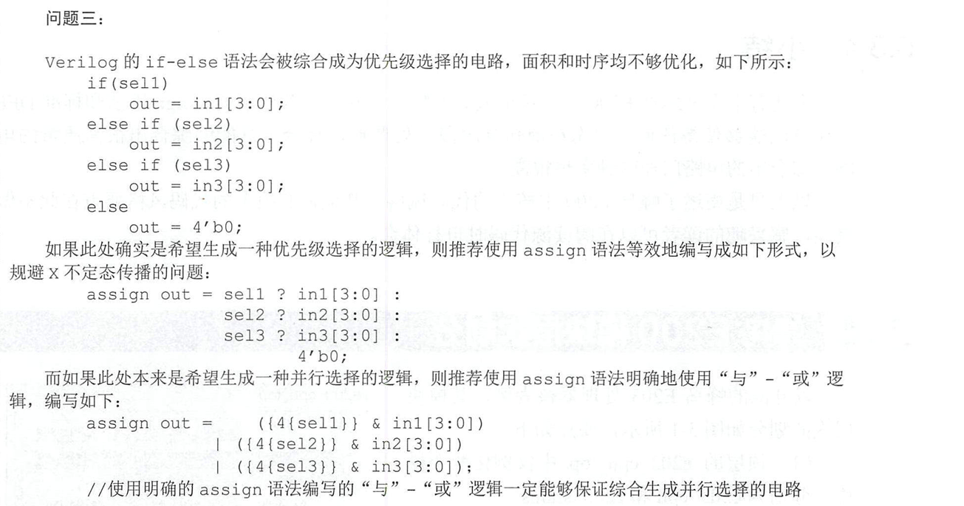
assign语句如何采用“与“-”或“逻辑实现并行选择？采用的方式如上图所示，采用这种方式实现并行操作。
在过第一遍处理器整体架构的时候，先不要设计跳转指令集的内容，在设计处理器的时候，也不要过跳转指令集，以D触发器为例：
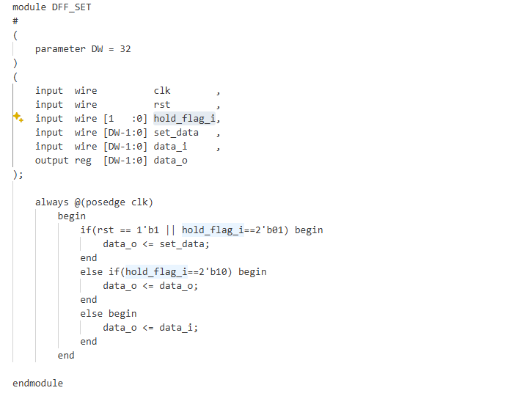
该D触发器在没有流水线暂停指令的时候，输出的为时钟上升沿到来前的输入data_i.属于非堵塞语言的用法。那么在时钟的上升沿到来的时候，提供给ID模块为上一个时钟沿提供的。
如何通过D触发器（或者非堵塞语言）去理解流水线的概念？初学者往往在流水线上陷入陷阱：对于概念的理解是简单的，但是如何实现缺乏系统的观念，从流程图的角度去理解它，从时钟的上升沿角度去理解它。
针对RV64指令集的学习：I指令集是RV的基础指令集，在此基础上可以支持更多的指令集，例如玄铁C910处理器支持的指令集为RV64GC。注意指令集格式：
R-Type：寄存器类型指令集：源操作数和目标都是寄存器。
I-Type：立即数类型指令集：一个源操作数是立即数。
S-Type：存储类型指令集：将数据存储到内存中。
U-Type：高位立即数指令集：LUT和AUIPC指令集的含义
J-Type：跳转指令集：注意什么是直接跳转指令（PC+相对地址），什么是间接跳转指令（寄存器+立即数）。
在最初的五级流水线RV处理器核心里面“译码”阶段，用于将指令集“分解”，并根据分解的内容对相关的。
- PC取址单元的设计：输入信号包括复位信号、时钟信号，流水线暂停和冲刷信号（），
PC取址单元的设计：地址+4字节（RISCV为32位的指令长度，不管是32位指令还是64位指令，这里的32/64位为寄存器的长度），对于流水线的暂停和冲刷，pc_o寄存器中的数值都保持上一拍的结果不变，等到讲解流水线暂停和冲刷机制的时候会讲到。在遇到pc_o寄存器一类的时候，经常会遇到使用D触发器实现，这里采用
这里有个疑问？为什么跳转指令的地址是64位？这是由于该设计为64位处理器，他的地址为64位。
使用D触发器是为了在全局存在流水线暂停的时候，方便控制。根据D触发器的含义，01是流水线冲刷（该D触发器的），10是流水线暂停。在使用verilog语言设计电路的时候，触发器和时序逻辑，非堵塞语言的使用更加清楚。

